**教育部「海洋及環境教育素養資源運用工作坊」簡章**

1. **辦理目的**

配合108課綱理念，提昇學生對其身處環境之理解與素養，教育部委託國立海洋科技博物館轉化「美國國家海洋暨大氣總署（National Oceanic and Atmospheric Administration, NOAA）」所提供之網路資源及相關影音內容，規劃上架於教育部因材網(<https://adl.edu.tw/HomePage/home/>)供師生學習使用，並規劃一系列工作坊，讓高中以下各學習階段之教育人員參與並提供意見。本次工作坊為此系列工作坊的第1場，其內容主題為橫渡印度洋的烏龜，其內容包含了季風、海洋表面風、海面洋流與溫度及赤蠵龜如何在全球移動等。希望藉由NOAA資源的轉化來補充說明海洋及環境受到人類活動影響的結果，以提昇教師對海洋及環境教育的素養，並進而將之運用於教學中。

1. **辦理單位**
2. 主辦單位：教育部
3. 承辦單位：國立海洋科技博物館
4. 協辦單位：國立竹東高級中學
5. **辦理時間與地點**
6. 時間：112年7月28日 (星期五) 下午1時至4時30分
7. 地點：國立海洋科技博物館教育中心 探索教室
8. **參與對象**

本工作坊開放現正或有意推廣海洋及環境教育素養之教育人員參與，本場次報名原則以錄取30人為限（備取10名），歡迎對此一主題有興趣之高中、國中及國小教師報名參加。

1. **報名注意事項**
2. 報名時間：即日起至112年7月24日（星期一）下午4時截止。
3. 報名方式：本工作坊採線上報名，請至全國教師在職進修資訊網報名，課程代號：3925031。
4. 報名結果通知：112年7月24日（星期一）下午5時，以全國教師在職進修資訊網之系統回傳報名結果，敬請報名者留意。
5. 獲錄取者若因故需取消報名，請於系統上刪除報名訊息，或向聯繫窗口聯擊，本活動將依備取順序遞補人員，並以系統通知其候補報到。
6. **其他注意事項**
7. 完成簽到簽退之教師，可核發教師研習時數3小時，並以全國教師在職進修網核予時數。
8. 本工作坊提供茶水，為響應環保政策，請參與人員自行攜帶水杯。
9. 工作坊相關事宜若有更動，將以全國教師在職進修資訊網系統發出通知。
10. 工作坊期間如遇不可抗力因素，將依規定通知相關單位，並保留延期舉行或停辦之權利。
11. 其他未盡事宜，將另行公告。
12. **聯繫窗口**

若有任何問題或建議，請洽國立海洋科技博物館助理邱小姐，聯絡電話(02)24696000轉7027或電郵：[tychiu@mail.nmmst.gov.tw](mailto:tychiu@mail.nmmst.gov.tw)

**附件一、議程內容**

|  |  |  |  |
| --- | --- | --- | --- |
| 時間 | 活動/主題內容 | 主講人 | 備註 |
| 13:00~13:30 | 報到 |  | 請自備水杯 |
| 13:30~13:40 | 工作坊整體規劃說明 | 宋祚忠主任 |  |
| 13:40~15:30 | NOAA資源轉化之經驗分享 | 葉鈞喬老師 |  |
| 15:30~16:30 | 提問及交流 | 葉鈞喬老師 |  |

**附件二、交通資訊**

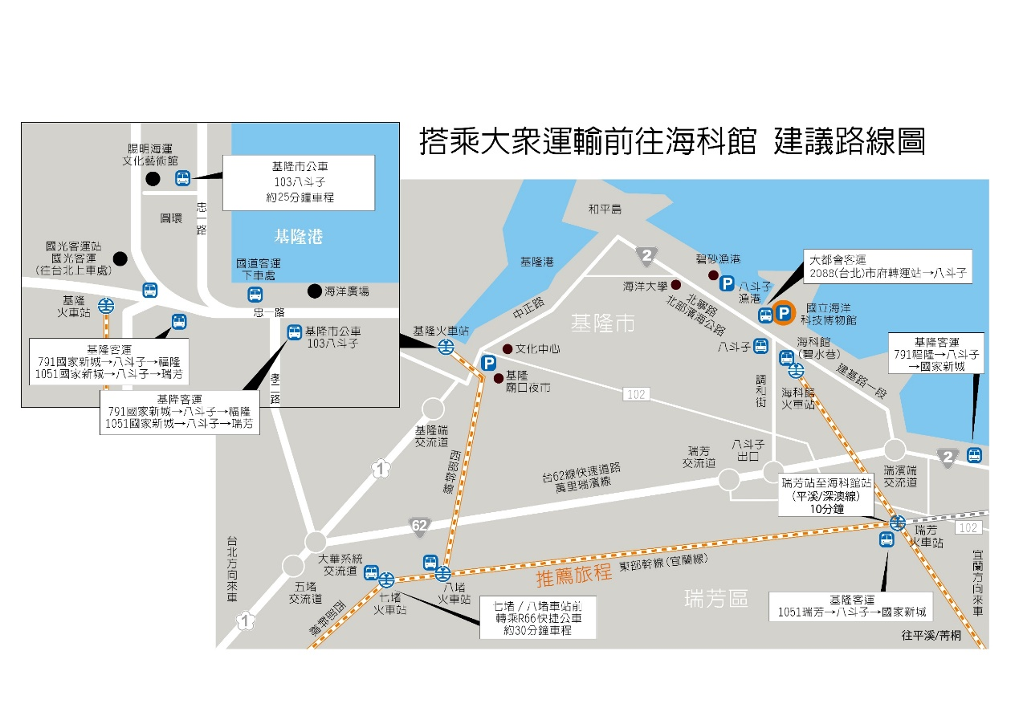

◎ 臺北到海科：一路搭火車!

1. 搭乘東部幹線→瑞芳車站→深澳線(4公里，10分鐘)→至「海科館站」
2. 搭乘西部幹線→基隆車站→基隆市公車103路線(8公里，約25分鐘) →至「海科館/碧水巷」
3. 搭乘西部幹線→七堵車站→基隆客運R66路線(15公里，約30分鐘)→至「海科館/碧水巷」

海科館在地通查詢  <https://lbs.nmmst.gov.tw/traffic>  
交通部臺灣鐵路管理局[http://www.railway.gov.tw/tw/index.html](https://www.railway.gov.tw/tra-tip-web/tip)  
基隆市公車處<http://www.klcba.gov.tw/>  
基隆客運[http://www.kl-bus.com.tw](http://www.kl-bus.com.tw/)  
Qbee Bike 公共電輔單車 <https://play.google.com/store/apps/details?id=tw.eme.app.qbee&hl=zh_TW&gl=US>